薩摩川内市電子納品の手引き（案）

令和８年８月
薩 摩 川 内 市

《 目 次 》
１ 薩摩川内市電子納品の手引き（案）の取扱い
1-1 目的
1-2 適用する事業
1-3 適用する要領・基準・ガイドライン
1-4 電子納品実施計画

２ 電子納品の流れ
2-1 電子納品の流れ

３ 完成検査（工事）について
3-1 書類検査について
3-2 検査環境について
3-3 工事完成検査写真について

４ 完成検査（委託）について

５ 電子納品の実施にあたっての留意事項等
5-1 事前協議
5-2 納品レベル
5-3 納品レベルのフォルダ構成
5-4 電子納品対象書類
5-5 電子化が困難な資料
5-6 業務途中における工事打合簿の取扱い
5-7 ファイル容量
5-8 電子成果品の作成
5-9 成果品の提出
5-10 納品コード
5-11 保管管理
5-12データのバックアップは必ず行いましょう
5-13無理な電子化は強いません
5-14デジタルカメラの設定（撮影画素数等）に注意してください
5-15デジタル工事写真の小黒板情報電子化
5-16情報共有システム（ASP）の利用
5-17成果品の受け渡し時の確認

１ 薩摩川内市電子納品の手引き（案）の取扱い
1-1 目的
電子納品とは建設工事の完成図書及び建設工事における業務委託の成果品を電子データで納品するものであり、省資源、省スペース化及び業務の効率化を図ることを目的とします。
薩摩川内市電子納品の手引き（案）（以下「本手引き（案）」という。）は、薩摩川内市が発注する工事、業務委託の電子納品を円滑に実施するために作成したものです。
電子納品の運用に当たっては、国土交通省・農林水産省及び鹿児島県が策定した電子納品要領・基準・ガイドライン、手引き等に準拠することとし、「本手引き（案）」は薩摩川内市の運用方法や留意すべき事項について説明するものです。

1-2 適用する事業
薩摩川内市が実施する建設工事及び建設工事における業務委託に適用します。原則として、全ての建設工事及び建設工事における業務委託を対象としますが、成果品について将来の利活用が見込めない小規模修繕工事等や点検、保守管理業務委託等は対象外とすることができます。
なお、電子納品の対象となる工事及び業務委託は仕様書でその旨を明記することとします。
※ 小規模修繕工事等⇒⇒１３０万円未満の工事、修繕料等

1-3 適用する要領・基準・ガイドライン
国の電子納品要領・基準・ガイドライン及び鹿児島県が策定している「鹿児島県電子納品ガイドライン（案）」の、最新のものに準拠することとし、適用する優先順位は、薩摩川内市電子納品の手引き（案）、鹿児島県電子納品ガイドライン（案）・同運用の手引き、国土交通省・農林水産省の順とします。
なお、事業別に適用する国の要領等は次のとおりとします。
○国土交通省：全ての公共事業 一般土木(森林土木)・電気・機械・営繕(建築)
○農林水産省：農業農村整備事業 農業土木・電気・機械
また、適用する要領・基準・ガイドラインに記載のない事項は、受発注者間の協議により決定することとします。

1-4 電子納品実施計画
電子納品については、平成27年度より試行を開始し、業務委託については平成29年度から、工事については平成30年度から本格運用しています。

表1-1 業務委託の電子納品実施計画
 | 平成27年度 | 平成28年度 | 平成29年度 | 平成30年度
設 計 金 額 | 運用以降全ての業務委託  （試行運用） | 全ての業務委託  （試行運用） | 本格運用

表1-2 工事の電子納品実施計画
 | 平成27年度 | 平成28年度 | 平成29年度 | 平成30年度
設 計 金 額 | 運用以降2000万円以上の工事  （試行運用） | 本格運用
設 計 金 額 |  | 1000万円以上の  工事（試行運用） | 本格運用
設 計 金 額 |  |  | 500万円以上の  工事（試行運用） | 全ての工事  （本格運用）

２ 電子納品の流れ
2-1 電子納品の流れ
工事発注準備から電子納品、成果品検査までの流れは下図のとおりとします。
受 注 者
発 注 者

仕様書への明記
設計図書の準備

契 約

電子納品レベルの決定
対象書類の確認
電子納品レベルの決定
対象資料の確認

事前協議（事前協議チェックシート）

工 事
業 務
実 施

電子成果品作成

媒体外観チェック
ウイルスチェック
電子納品チェック
データの内容確認

成果品の作成及び
内容確認
ウイルスチェック
電子納品チェック
電子納品チェック

電子納品チェック

電子成果品チェック

完 成 検 査

正副２部
正は完成図書に綴じて保管、副は発注課で保管
電子媒体(CD-R等)
の保管管理

３ 完成検査（工事）について
3-1 書類検査について
工事の検査は下記から選択できます。
検査会場  納品ﾚﾍﾞﾙ | 発注者事務所等 | 現場事務所等
レベル０ | 従来の書面による検査
レベル１以上 | 発注者のパソコンまたは、受注者のパソコンを使用  ※任意の電子納品ﾋﾞｭｰｱをｲﾝｽﾄｰﾙ | 受注者パソコンを使用  ※任意の電子納品ﾋﾞｭｰｱをｲﾝｽﾄｰﾙ

なお、これによらない場合は、事前協議において決定し、出来高管理などの資料は、施工途中で使用していた紙の図面や管理資料等で検査を受けることができます。
ただし、最終成果との整合は検査後、受発注双方の担当者で行って下さい。現場で検査員から指摘を受けた場合も同様です。
また、検査時点で検査用の電子成果品（CD-R 等、書き換え可能な媒体も可）を作成するものとします。（検査後に修正が発生する場合があるため。）

3-2 検査環境について
電子納品書類の検査は、通常はパソコン１台で行いますが、受検しやすいように受注者が複数台のモニターやプロジェクター等を準備することは差し支えありません。
また、必ずしも完成検査時まで現場事務所を残しておくことを推奨するものではありませんので、代替となる場所又は施設（テント・テーブル等）を準備することは差し支えありません。

3-3 工事完成検査写真について
工事完成検査写真は従来のとおり「紙」でも提出します。また、納品CD にも鹿児島県ガイドライン（案）に従い格納してください。

４ 完成検査（委託）について
発注者事務所に業務データを持参し、パソコンで検査を行うことを原則としますが、書面での検査が必要な場合、紙とデータを両方納品する二重化対象の書類、図面の他、業務途中で使用していた紙の図面や資料等を活用するなどして新たな「紙」の使用を控え、環境負荷の低減に努めて下さい。
検査に使用するパソコンは、発注者・受注者いずれのものでも構いません。（事前協議で決定します。）なお、受検しやすいように受注者が複数台のモニターやプロジェクター等を準備することは差し支えありません。
５ 電子納品の実施にあたっての留意事項等
5-1 事前協議
契約後、工事・業務の初回打合せ時に電子納品に関する事前協議を実施します。受発注者間の事前協議では、納品時や業務中にやり取りするデータ形式や納品レベルなどを取り決めます。
電子納品の事前協議は、薩摩川内市ホームページからダウンロードした電子データで行い、双方確認のうえ、互いに保管するものとします。
この際、使用するデジタルカメラの撮影画素数及び日付設定などを正しく設定するよう打ち
合わせて下さい。
（事前協議の内容は受発注者間の協議により業務途中で変更することも可能です。）
事前協議チェックシートは、発注者側の書類として初回打合せマニュアルの後ろに綴じます。
なお、受注者は事前協議情報交換ファイル（事前協議チェックシート）を作成し、発注者へ提供します。

5-2 納品レベル
納品レベルの設定は次のとおりとします。
なお、原則として建設工事はレベル1.5以上、業務委託はレベル２以上の納品とします。

表5-1 納品レベル
納 品  レベル | 内 容 | 工 事 |  |  | 業務委託
納 品  レベル | 内 容 | 写真 | 書類 | 図面 | 写真 | 書類 | 図面
０ | ・従来どおり紙媒体による納品 | × | × | × | × | × | ×
１ | ・デジタルカメラで撮影されたデータを整理し、最終成果を作成する。  ・関係書類の電子化は任意 | ○ | △ | ×
１．５ | ・工事写真を国の電子納品要領・基準等に沿って整理し、最終成果を作成する。  ・関係書類の電子化は任意 | ◎ | △ | ×
２ | ・工事写真を国の電子納品要領・基準等に沿って整理し、最終成果を作成する。  ・書類及び図面は鹿児島県のガイドラインに沿った作成を行なう。 | ◎ | ○ | ○ | ◎ | ○ | ○
３ | ・国の要領・基準等に完全準拠 | ◎ | ◎ | ◎ | ◎ | ◎ | ◎
×：従来どおり紙媒体での納品
△：受注者の希望で対応可能
○：鹿児島県電子納品ガイドラインに基づいた電子納品
◎：国の要領・基準を完全適用した電子納品

5-3 納品レベルのフォルダ構成

納品レベルのフォルダ構成等は鹿児島県のガイドラインに沿って整理するものとし、例を次に示します。
工事完成図書納品レベル1.5のイメージ
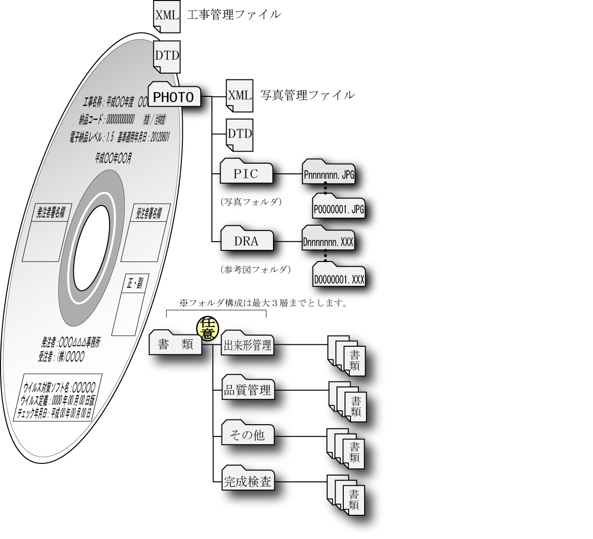

工事完成図書納品レベル2、3のイメージ 業務委託成果品納品レベル2、3のイメージ
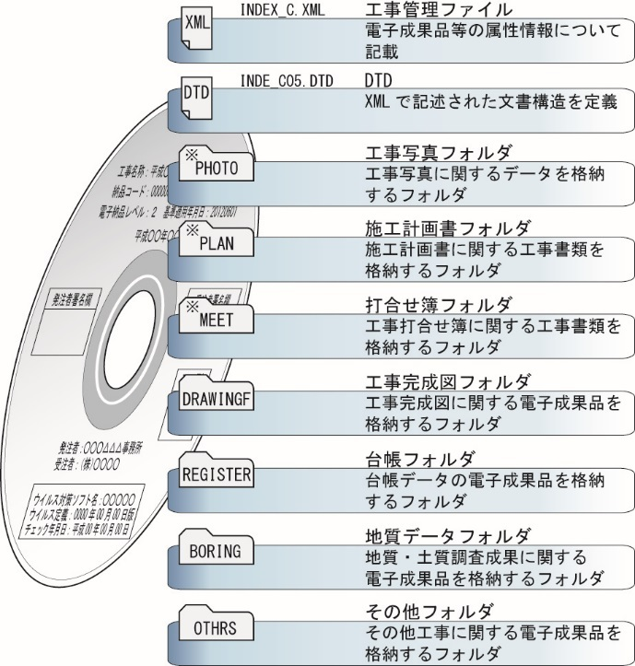
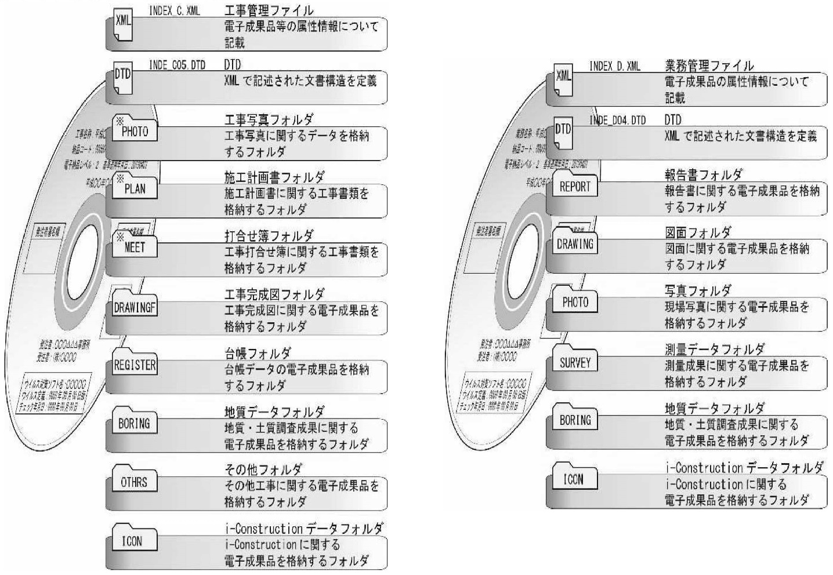
5-4 電子納品対象書類
電子納品を行なう成果品に関する基本的な考え方は次のとおりとします。
○工 事： 工事写真は全て電子納品とする。ただし、「着工前・完成」「検査写真」は紙媒体の提出も行います。
工事写真以外は事前協議により可能なものについて電子納品とします。施工計画書は最終成果品に電子納品を行いますが、紙媒体の提出も行います。
○業務委託： 原則として全ての書類を電子納品とします。なお、用地調査、補償調査等については個人情報保護の観点から当面は対象外とします。

5-5 電子化が困難な資料
○工 事： 電子化が困難な書類として、品質証明書、カタログ、見本、鋼材･鉄筋のミルシート、廃棄物マニフェスト、二次製品の品質証明書、セメントの品質証明、骨材のアルカリ・シリカ反応性試験報告書、コンクリート試験報告書などがあります。
○業務委託： 電子化が困難な書類として、パース図類、カタログ、見本、A3より大きな図面（紙でしか入手、作成ができないもの）、ＣＧ動画図、解析データ（大容量）などがあります。
※ 紙媒体成果のスキャニングによる電子化は原則として行わないこととしますが、以後の利活用を考慮し、必要と認めたものは受発注者間の協議により電子化することとします。

5-6 業務途中における工事打合簿の取扱い
工事打合簿の取り交わしを電子メールでもできることとし、その場合押印欄には名前を入力するか、別途印影をスキャンしたものあるいは作成したものを貼り付けてもよいこととします。
（データのやり取りはDocuWorksを可とし、最終的に電子納品時にPDF化とする。）
工事打合せ簿を紙媒体により交換･共有した場合は、原則として電子納品の対象としないものとします。

5-7 ファイル容量
協議時にメールに添付できるファイル容量は１０ＭＢまでとします。

5-8 電子成果品の作成

電子納品の媒体は、原則ＣＤ－Ｒ又はＤＶＤ－Ｒ（一度しか書き込みができないもの）とし、これらの使用枚数が非常に多い成果品の場合、ＢＤ－Ｒも事前協議等により使用可能とする。（信頼性が高いメーカーのものとする。）白レーベルを基本とし、必要項目をレーベル面に直接印刷又は油性フェルトペンで記載する。シールの貼付けは長期間の保管管理に不適当なため行わないこととします。

表5-2 最終成果品の記載事項
番号 | 項 目 | 摘 要
① | 工事名称（委託名称） | 契約書の工事名称（委託名称）
② | 納品コード | 電子納品コード（14桁）
③ | （枚数）／（全体枚数） | 全体枚数に対する枚数目
④ | 電子納品レベル | 当該案件の電子納品レベル（事前協議事項）
⑤ | 基準適用年月日 | 最新の鹿児島県電子納品ガイドラインの適用年月日（半角８桁）
⑥ | 完成年月 | 当該案件の完成年月
⑦ | 発注者署名欄 | 最終成果品に油性フェルトペンでサインをする。  （正本（正・副）の確認）：担当職員氏名（工事の場合の監督職員名等）
⑧ | 受注者署名欄 | 最終成果品に油性フェルトペンでサインをする。  （正本（正・副）の確認）：担当者氏名（工事の場合の現場代理人等）
⑨ | 「正・副」表示欄 | 油性フェルトペンで記載または印刷。「正」は完成図書添付「副」は発注課保管
⑩ | 発注者名 | 発注課名等を記載
⑪ | 受注者名 | 受注会社名等を記載
⑫ | ウイルスチェック関係 | ソフト名、定義名称（パターンファイル番号、検索エンジンのバージョン情報でも可）、チェック年月日を記載、枠で囲う

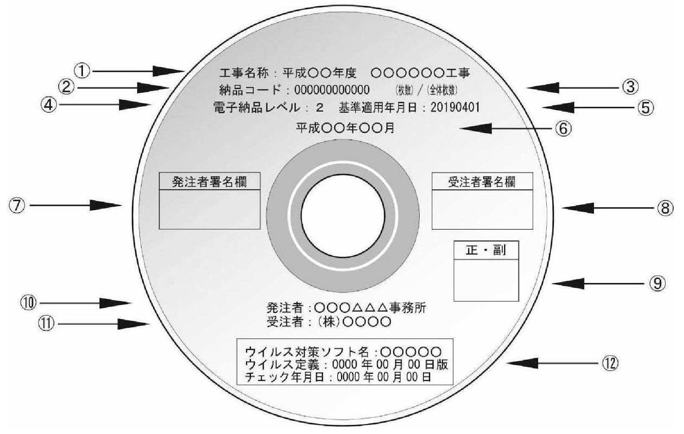
例20220401
令和
○○○○○○
薩摩川内市○○○○課
5-9 成果品の提出
成果品（電子）の提出は正本１部、副本１部とします。なお、検査においては検査用の電子成果品（ＣＤ－Ｒ等）を作成し、完成検査終了後に指摘事項修正の上、最終成果品（電子）を提出します。

5-10 納品コード（半角数字）
執行伺書作成時の際に案件ごとに付加される「契約番号」の先頭に発注部局コードを付加し、
１４桁とし、以下のとおりとします。
- 発注部局コード ３桁 （資料－１電子納品コード）
- 執行伺書の契約番号１０桁
繰越工事の場合は、繰越後の契約番号（負担行為番号）とする。
① ②

※ 記載例（建設部） ５００２０２６００１９２８

5-11 保管管理
ＣＤ－Ｒ等の保管について、正は図面袋に入れ、完成図書に綴じて保管するものとし、副は発注課で保管管理する。将来的にはサーバーでの一括管理を行い、利活用を図ることを検討することとします。

5-12 データのバックアップは必ず行いましょう

盗難・破壊・紛失などで失われたデータは還ってきません。

5-13 無理な電子化は強いません
発注図面が紙の場合、無理に電子化する必要はありません。（工事など）

5-14 デジタルカメラの設定（撮影画素数等）に注意してください
有効画素数１００万～３００万画素程度を超える画素で撮影された写真は必要以上に容量が大きくなり電子納品に適しません。もし、１００万～３００万画素程度を大幅に越える画素数で撮影してしまった場合は受発注者で協議してください。

（デジタルカメラの日時設定）
デジタル写真には、撮影日も自動的に記録されます。（工程にそぐわない日付で撮影された写真は疑義を生じることがあります。）

（撮影モード（画像圧縮モード））
デジタルカメラには、撮影モード（画像圧縮モード）を設定できるものがあります。「高圧縮」等のモードで撮影すると１００万～３００万画素程度で撮影していても、黒板の文字が読み取れない等の写真となりますので注意が必要です。（「低圧縮」「ファインモード」等の活用。）
5-15 デジタル工事写真の小黒板情報電子化
利用については、受発注者間の協議のうえ決定します。
導入に必要な機器・ソフトウェア等は、受注者にて調達するものとし、調達する機器・ソフトウェア等については、土木工事施工管理基準（一般土木編写真管理）「５ 写真管理 (6)工事写真撮影基準」に示す項目の電子的記入ができること、かつ信憑性確認（改ざん検知機能）を有するものを使用してください。
なお、信憑性確認（改ざん検知機能）は、「電子政府における調達のために参照すべき暗号のリスト（CRYPTREC 暗号リスト）（URL「https://cryptrec.go.jp/list.html」）記載の技術を使用してください。
使用機器の事例として、URL「http://www.cals.jacic.or.jp/CIM/sharing/index.html」記載の「デジタル工事写真の小黒板情報電子化対応ソフトウェア」を参照してください。
ただし、この使用機器の事例からの選定に限定するものではありません。
なお、機器・ソフトウェア等の導入に係る費用は、技術管理費の写真管理に要する費用に含
まれています。

5-16 情報共有システム（ASP）の利用
利用及び適用する機能要件については、受発注者間の協議のうえ決定します。

5-17 成果品の受け渡し時の確認
受注者は、薩摩川内市がホームページで公開しているチェックソフトで電子納品しようとする電子成果品をチェックし、エラーがないことを確認してから納品すること。

資料－１
納品コード
所属部 | 納品コード
所属部 | 部局コード | 執行伺書の契約番号
農林水産部 | 400 | 2026XXXXXX
建設部 | 500 | 2026XXXXXX
水道局 | 700 | 2026XXXXXX
教育部 | 100 | 2026XXXXXX
甑島振興局 | 900 | 2026XXXXXX
その他 | 800 | 2026XXXXXX

